Wiosenna Narada Turystów Pieszych w Prochowicach

Tradycyjnie w ostatnią niedzielę stycznia (29.01.2012 r.) miała miejsce Wiosenna Narada Turystów Pieszych. Spotkanie to zorganizowane przez Dolnośląski Zespół Turystyki Pieszej i Oddział "Ziemi Prochowickiej" PTTK w Prochowicach jest okazją do przypomnienia sobie imprez pieszych jakie miały

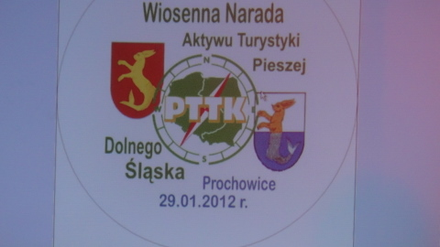

miejsce na terenie Dolnego Śląska w roku 2011, do przypomnienia sobie zabawnych sytuacji jakie nam się przydarzyły. Ale także jest spotkaniem podczas którego zarówno turyści jak i działacze zgłaszają propozycje imprez planowanych do organizacji w roku 2012. Oczywiście imprezy cykliczne nie zmieniają się, nieraz od dziesięcioleci, ale proponowane są także zupełnie nowe. Spora ich część

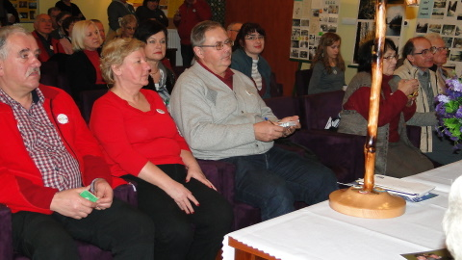
jest kierowana do młodych, do uczniów czy przedszkolaków ale także do całych rodzin. Jest to o tyle ważne, ze wędrówki rodzinne, nieraz z ulubionym zwierzakiem, ale także w gronie braci turystycznej, traktowanej jak rodzina, pozostawiają niezapomniane wrażenia u naszych najmłodszych wycieczkowiczów, co zapewne zaprocentuje w przyszłości. U wielu bowiem z nich zaszczepimy umiłowanie poznawania i wspólnego wyruszania w nieznane. Część z nich może zasili naszą kadrę przodownicką. Zatem niech się uczą. Myślę, że widząc, nieraz dużo starszych od siebie turystów ogarniętych manią zbieractwa trofeów turystycznych, będą brali z nich dobry przykład.

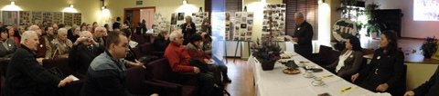

Przejdźmy jednak do konkretów. Otóż spotkanie poprowadzili Przewodniczący DZTP Henryk Antkowiak i Przewodniczący Oddziału PTTK w Prochowicach Mieczysław Balowski. Honorowym gościem była Pani Alicja Sielicka, Burmistrz Miasta Prochowice. Opowiedziała nam ona o Prochowicach, o czasach dawnych i o planowanych inwestycjach, które mają przywrócić świetność miejskim zabytkom. Na początku odbyło się wręczenie pucharu dla dzieci z SKKT PTTK w Prochowicach, które wygrały współzawodnictwo na najlepszy Klub. Otrzymały one piękne opracowania krajoznawcze. Aby jednak nie było tak poważnie, do przekazywanego im wielkiego pucharu wsypano mnóstwo smacznych cukierków, tak by mogły poczęstować pozostałe dzieci biorące z nimi udział we współzawodnictwie. Gratulacje odebrała także Gabriela Harazińska, opiekunka Koła.

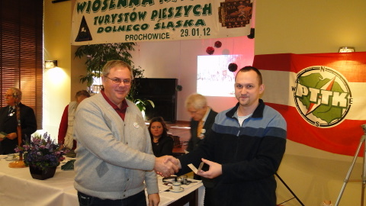

Prezes Mieczysław Balowski przypomniał wszystkim najważniejsze wydarzenia z historii miasta a także omówił walory krajoznawcze jakie się tutaj znajdują. Dowiedzieliśmy się między innymi dlaczego Prochowice , po raz kolejny, zmieniają swój herb i barwy.
Henryk Antkowiak przedstawił najnowsze dane co do stanu ilościowego kadry przodownickiej na Dolnym Śląsku. Okazuje się, iż mimo, że nie jest nas wcale tak mało to brakuje nam Przodowników I stopnia, czyli tych z uprawnieniami na teren całego kraju. Jest to sytuacja niepokojąca mogąca powodować problemy przy pracy referatów weryfikacyjnych. Niestety przodownicy z takimi uprawnieniami z reguły nie są młodzieńcami i co chwile któryś z nich odchodzi. Ważnym zatem staje się by młodsze Koleżanki i Koledzy rozszerzali swoje uprawnienia. Dobrze się stało, że w dniu wczorajszym do egzaminów przystąpiło aż siedem osób.

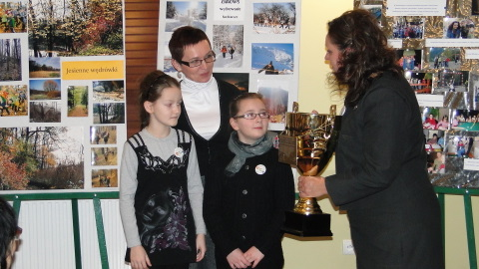

Zwyczajem jest, że podczas Narady wyróżnia się tych najbardziej widocznych w swojej pracy. Tym razem Dyplomy "Zasłużony dla Turystyki Pieszej" otrzymali: Stefan Olejnik, Andrzej Berczyński,

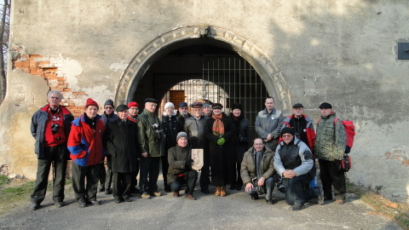

Henryk Berczyński. Odznaką "Zasłużony w pracy PTTK z młodzieżą" w stopniu złotym otrzymali: Ewa Rybak i Zbigniew Stępień. Skorzystano z uroczystej oprawy by wręczyć mianowanie na znakarza szlaków turystycznych dla Władysława Woźniakowskiego. Następnie Paweł Idzik (członek Komisji Ochrony Przyrody ZG PTTK) wręczył Krzysztofowi Tęczy legitymację Instruktora Ochrony Przyrody. Zaprezentowano także wzory odznaki turystycznej Drogami św. Jakuba.

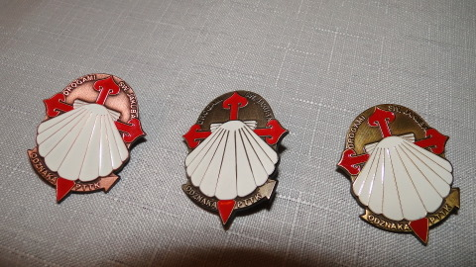

Zdzisław Nowocień z Oddziału PTTK w Jaworze, pełniący od prawie 25 lat funkcje komandora Rajdu 6xDolny Śląsk, podsumował jego zeszłoroczną, 39 edycję. Najbardziej aktywnym uczestnikom wręczył upominki. Okazało się, że najwięcej wyróżnień otrzymali turyści z Wrocławia. Następnie omówiono najważniejsze imprezy jakie odbyły się w roku 2011 oraz zaprezentowano pierwsze ustalenia co do imprez tegorocznych. Główną imprezą pieszą będzie Ogólnopolski Zlot Przodowników Turystyki Pieszej we Włocławku (13-16.09.2012). Ogólnopolski Wysokokwalifikowany Rajd Pieszy zorganizują działacze z Szmotuł. Spotkanie Na Szlaku odbędzie się w czerwcu. Najwięcej szczegółów dowiedzieliśmy się od komandora Dolnośląskiego Zlotu Przodowników Turystyki Pieszej Pawła Idzika. Zlot zaplanowano na 26-28 październik z bazą we Wleniu. Uczestnicy będą mieli okazje obejrzeć nieczynny wulkan, Ostrzycę Proboszczowicką. Ale także tamę w Pilchowicach, która powstała wiek temu. Jedyną imprezą o jakiej rozmawialiśmy, która odbędzie się dopiero w roku 2013 jest Wiosenna Narada Turystów Pieszych. Zorganizują ją działacze z Jawora. Będziemy wtedy mogli uczcić 40-lecie Rajdu 6xDolny Śląsk oraz 25-lecia jej prowadzenia przez obecnego komandora.
By wprowadzić wszystkich w jeszcze lepszy nastrój zaprezentowano część artystyczną, a następnie, po apelu kol. Henryka Antkowiaka by z okazji przypadającej w tym roku 60-tej rocznicy Komisji Turystyki Pieszej przesyłać do Warszawy wszelkie dokumenty i zdjęcia upamiętniające imprezy piesze oraz pracę działaczy w terenie, tradycyjnie zastukał on laską zlotową ogłaszając zakończenie obrad.
Teraz zaproszono wszystkich na zwiedzanie Prochowic. Obejrzeliśmy zabudowę starego miasta i dotarliśmy do najważniejszego zabytku jakim jest zamek. Obecnie znajduje się on w rękach prywatnych ale dzięki temu dokonano tu już wielu prac remontowych. Widać nowe poszycia dachowe. W wyremontowanym skrzydle zamkowym odbywają się już różne imprezy kulturalne. A więc zamek żyje. I to jest najważniejsze. Obejrzeliśmy także kościół św. Jana Chrzciciela i złożyliśmy wizytę w siedzibie PTTK. Musze przyznać, że życzliwość i chęć pokazania zarówno miasta jak i osiągnięć prochowickich działaczy urzekła wszystkich. Okazali się oni ludźmi nad zwyczaj życzliwymi. Jest zatem nadzieja, że Oddział w Prochowicach dostarczy nam jeszcze wielu wzruszeń.
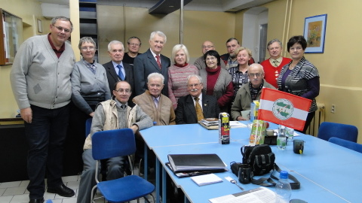

Aby jednak dopełnić obowiązku podam, że członkowie DZTP przybyli dzień wcześniej i zatrzymali się w internacie Zespołu Szkół Ogólnokształcących nr 4 w Legnicy. Podyktowane to było tym, że trzeba było uzgodnić główne założenia niedzielnej narady. Najważniejsze jednak było przeprowadzenie egzaminów na rozszerzenia uprawnień dla Przodowników TP. Zgłosiło się na nie aż siedem osób. To bardzo dobrze.
Krzysztof Tęcza
W spotkaniu uczestniczyli z naszego Oddziału Antonina Sobierajska i Krzysztof Tęcza (członkowie DZTP) oraz Wiktor Gumprecht.

